Об утверждении поправочных коэффициентов к базовым ставкам платы за земельные участки и границ оценочных зон города Экибастуза и сельских населенных пунктов
Решение маслихата Павлодарской области от 30 мая 2014 года № 265/31. Зарегистрировано Департаментом юстиции Павлодарской области 04 июля 2014 года № 3867.
Примечание РЦПИ.
В тексте документа сохранена пунктуация и орфография оригинала.
В соответствии со статьей 11 Земельного кодекса Республики Казахстан от 20 июня 2003 года, подпунктом 13) пункта 1 статьи 6 Закона Республики Казахстан от 23 января 2001 года "О местном государственном управлении и самоуправлении в Республике Казахстан" Павлодарский областной маслихат РЕШИЛ:
1. Утвердить границы оценочных зон города Экибастуза согласно приложениям 1, 2 и населенных пунктов согласно приложениям 3-15 к настоящему решению.
2. Утвердить поправочные коэффициенты к базовым ставкам платы за земельные участки города Экибастуза и сельских населенных пунктов согласно приложениям 16, 17 к настоящему решению.
3. Контроль за выполнением настоящего решения возложить на постоянную комиссию областного маслихата по аграрным вопросам.
4. Настоящее решение вводится в действие по истечении десяти календарных дней после дня его первого официального опубликования.
Председатель сессии | В. Свинцицкий
Секретарь областного
маслихата | М. Кубенов

Приложение 1
к решению областного
маслихата Павлодарской области
от 30 мая 2014 года № 265/31
(XXXI сессия V созыва)
Границы оценочных зон города Экибастуз
Сноска. Приложение 1 в редакции решения Павлодарского областного маслихата от 10.12.2021 № 107/9 (вводится в действие по истечении десяти календарных дней после дня его первого официального опубликования).

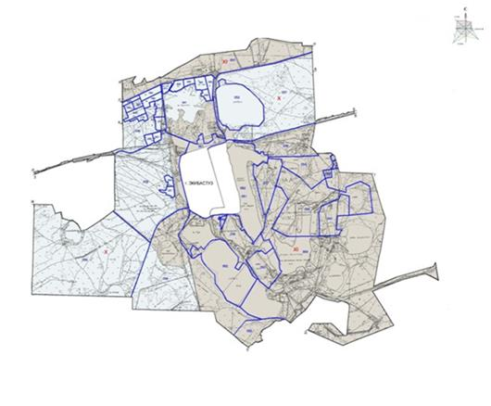

Условные обозначения:

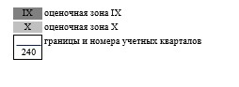

Приложение 2
к решению областного
маслихата Павлодарской области
от 30 мая 2014 года № 265/31
(XXXI сессия V созыва)
Границы оценочных зон города Экибастуз
Сноска. Приложение 2 в редакции решения Павлодарского областного маслихата от 10.12.2021 № 107/9 (вводится в действие по истечении десяти календарных дней после дня его первого официального опубликования).

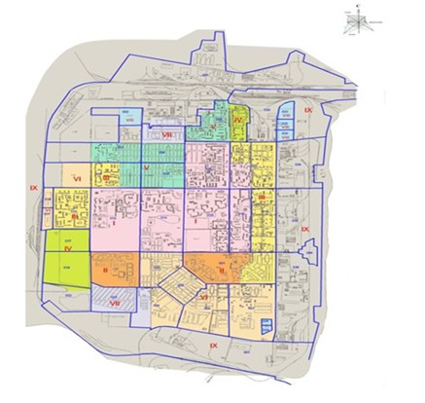

Условные обозначения:

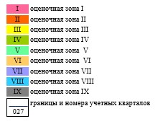

Приложение 3
к решению областного
маслихата Павлодарской области
от 30 мая 2014 года № 265/31
(XXXI сессия V созыва)
Границы оценочных зон населенных пунктов Аккольского сельского округа города Экибастуз
Сноска. Приложение 3 в редакции решения Павлодарского областного маслихата от 10.12.2021 № 107/9 (вводится в действие по истечении десяти календарных дней после дня его первого официального опубликования).

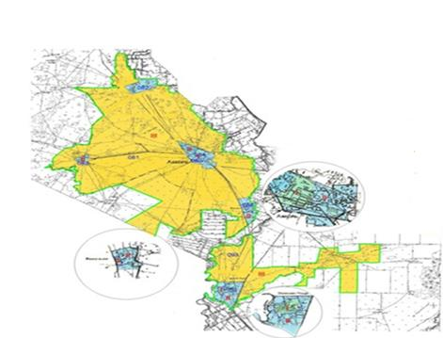

Условные обозначения:

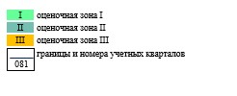

Приложение 4
к решению областного
маслихата Павлодарской области
от 30 мая 2014 года № 265/31
(XXXI сессия V созыва)
Границы оценочных зон населенных пунктов Байетского сельского округа города Экибастуз
Сноска. Приложение 4 в редакции решения Павлодарского областного маслихата от 10.12.2021 № 107/9 (вводится в действие по истечении десяти календарных дней после дня его первого официального опубликования).

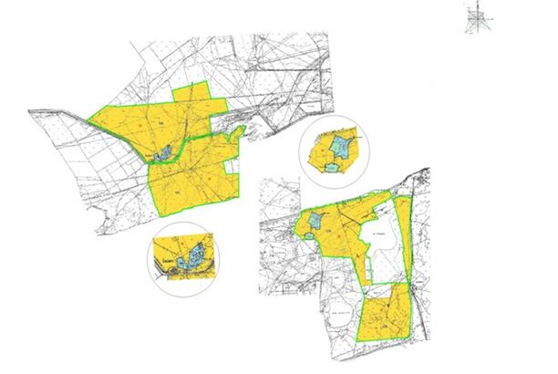

Условные обозначения:

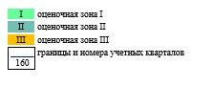

Приложение 5
к решению областного
маслихата Павлодарской области
от 30 мая 2014 года № 265/31
(XXXI сессия V созыва)
Границы оценочных зон населенных пунктов Экибастузского сельского округа города Экибастуз
Сноска. Приложение 5 в редакции решения Павлодарского областного маслихата от 10.12.2021 № 107/9 (вводится в действие по истечении десяти календарных дней после дня его первого официального опубликования).

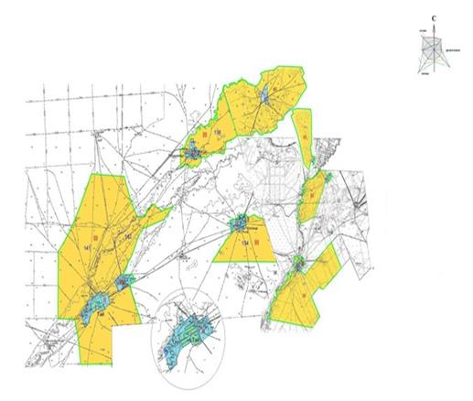

Условные обозначения:

Приложение 6
к решению областного
маслихата Павлодарской области
от 30 мая 2014 года № 265/31
(XXXI сессия V созыва)
Границы оценочных зон населенного пункта села Шикылдак города Экибастуз
Сноска. Приложение 6 в редакции решения Павлодарского областного маслихата от 10.12.2021 № 107/9 (вводится в действие по истечении десяти календарных дней после дня его первого официального опубликования).

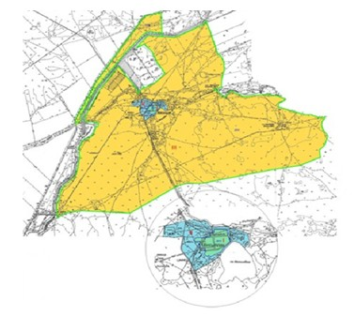

Условные обозначения:

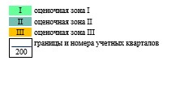

Приложение 7
к решению областного
маслихата Павлодарской области
от 30 мая 2014 года № 265/31
(XXXI сессия V созыва)
Границы оценочных зон населенного пункта Қояндинского сельского округа села Бескауга города Экибастуз
Сноска. Приложение 7 в редакции решения Павлодарского областного маслихата от 10.12.2021 № 107/9 (вводится в действие по истечении десяти календарных дней после дня его первого официального опубликования).

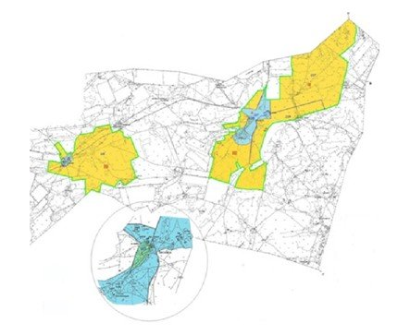

Условные обозначения:

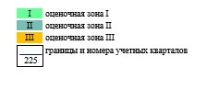

Приложение 8
к решению областного
маслихата Павлодарской области
от 30 мая 2014 года № 265/31
(XXXI сессия V созыва)
Границы оценочных зон населенного пункта Қояндинского сельского округа села Қоянды, села Теміртас, села Кұрылысшы города Экибастуз
Сноска. Приложение 8 в редакции решения Павлодарского областного маслихата от 10.12.2021 № 107/9 (вводится в действие по истечении десяти календарных дней после дня его первого официального опубликования).

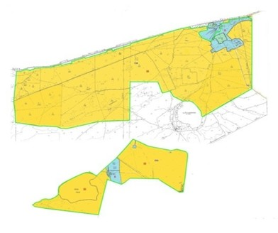

Условные обозначения:

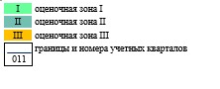

Приложение 9
к решению областного
маслихата Павлодарской области
от 30 мая 2014 года № 265/31
(XXXI сессия V созыва)
Границы оценочных зон населенного пункта Железнодорожного сельского округа села Кудайколь, села Карасор города Экибастуза
Сноска. Приложение 9 в редакции решения Павлодарского областного маслихата от 10.12.2021 № 107/9 (вводится в действие по истечении десяти календарных дней после дня его первого официального опубликования).

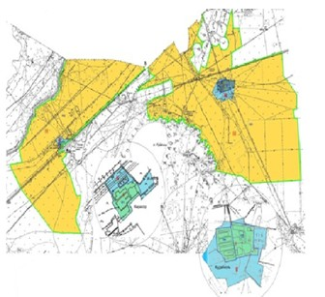

Условные обозначения:

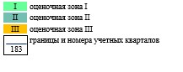

Приложение 10
к решению областного
маслихата Павлодарской области
от 30 мая 2014 года № 265/31
(XXXI сессия V созыва)
Границы оценочных зон населенного пункта села имени академика Алькея Маргулана города Экибастуз
Сноска. Приложение 10 в редакции решения Павлодарского областного маслихата от 10.12.2021 № 107/9 (вводится в действие по истечении десяти календарных дней после дня его первого официального опубликования).

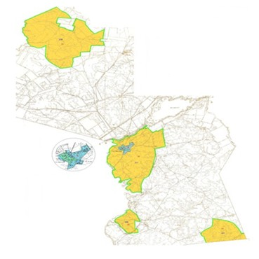

Условные обозначения:

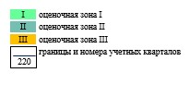

Приложение 11
к решению областного
маслихата Павлодарской области
от 30 мая 2014 года № 265/31
(XXXI сессия V созыва)
Границы оценочных зон населенных пунктов Сарыкамысского сельского округа сельской зоны города Экибастуз
Сноска. Приложение 11 в редакции решения Павлодарского областного маслихата от 10.12.2021 № 107/9 (вводится в действие по истечении десяти календарных дней после дня его первого официального опубликования).

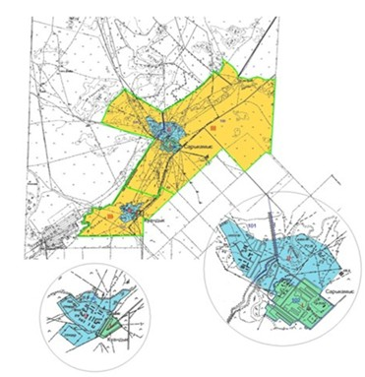

Условные обозначения:

Приложение 12
к решению областного
маслихата Павлодарской области
от 30 мая 2014 года № 265/31
(XXXI сессия V созыва)
Границы оценочных зон поселка Солнечный города Экибастуз
Сноска. Приложение 12 в редакции решения Павлодарского областного маслихата от 10.12.2021 № 107/9 (вводится в действие по истечении десяти календарных дней после дня его первого официального опубликования).

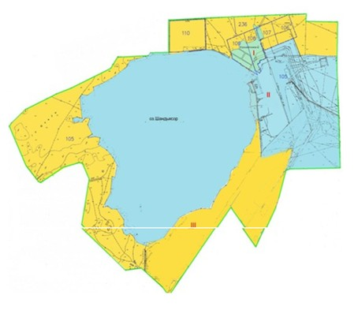

Условные обозначения:

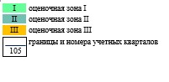

Приложение 13
к решению областного
маслихата Павлодарской области
от 30 мая 2014 года № 265/31
(XXXI сессия V созыва)
Границы оценочных зон населенного пункта Железнодорожного сельского округа села Кулаколь города Экибастуз
Сноска. Приложение 13 в редакции решения Павлодарского областного маслихата от 10.12.2021 № 107/9 (вводится в действие по истечении десяти календарных дней после дня его первого официального опубликования).

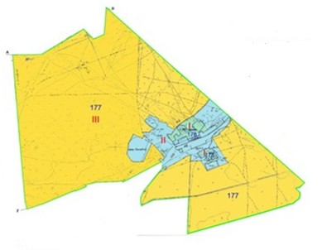

Условные обозначения:

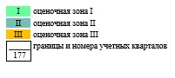

Приложение 14
к решению областного
маслихата Павлодарской области
от 30 мая 2014 года № 265/31
(XXXI сессия V созыва)
Границы оценочных зон населенных пунктов Торт-Кудукского сельского округа города Экибастуз
Сноска. Приложение 14 в редакции решения Павлодарского областного маслихата от 10.12.2021 № 107/9 (вводится в действие по истечении десяти календарных дней после дня его первого официального опубликования).

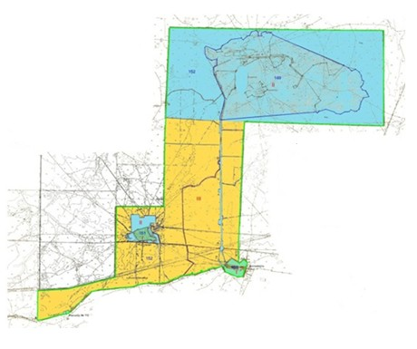

Условные обозначения:

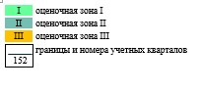

Приложение 15
к решению областного
маслихата Павлодарской области
от 30 мая 2014 года № 265/31
(XXXI сессия V созыва)
Границы оценочных зон поселка Шидерты города Экибастуз
Сноска. Приложение 15 в редакции решения Павлодарского областного маслихата от 10.12.2021 № 107/9 (вводится в действие по истечении десяти календарных дней после дня его первого официального опубликования).

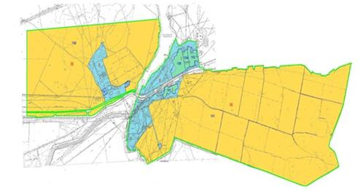

Условные обозначения:

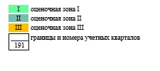

Приложение 16
к решению областного
маслихата Павлодарской области
от 30 мая 2014 года № 265/31
(XXXI сессия V созыва)
Поправочные коэффициенты к базовым ставкам платы за земельные участки города Экибастуз
Сноска. Приложение 16 в редакции решения Павлодарского областного маслихата от 10.12.2021 № 107/9 (вводится в действие по истечении десяти календарных дней после дня его первого официального опубликования).
Номер зоны | Поправочные коэффициенты | Перечень учетных кварталов
I | 2,0 | 006, 007, 012, 013, 014, 015
II | 1,9 | 019, 021
III | 1,8 | 007, 008, 010, 016, 021
IV | 1,7 | 005, 017, 018, 022
V | 1,6 | 005, 003, 004, 008, 009
VI | 1,5 | 008, 020, 024, 025, 026, 027, 037, 038
VII | 1,4 | 001, 004, 023, 024
VIII | 1,2 | 002, 028, 029, 031, 032, 033
IX | 1,3 | 001, 003, 022, 030, 034, 035, 036, 051, 052, 054, 055, 056, 058, 061, 062, 236, 237, 238, 240
X | 1,0 | 039, 040, 041, 042, 043, 044, 045, 046, 047, 048, 049, 052, 056, 057, 059, 062, 063, 064, 065, 066, 067, 068, 069, 071, 072, 074

Приложение 17
к решению областного
маслихата Павлодарской области
от 30 мая 2014 года № 265/31
(XXXI сессия V созыва)
Поправочные коэффициенты к базовым ставкам платы за земельные участки сельских населенных пунктов города Экибастуз
Сноска. Приложение 17 в редакции решения Павлодарского областного маслихата от 10.12.2021 № 107/9 (вводится в действие по истечении десяти календарных дней после дня его первого официального опубликования).
Номер зоны | Поправочные коэффициенты | Перечень учетных кварталов
Аккольский сельский округ
I | 1,3 | 084, 085, 088, 094
II | 1,2 | 081, 082, 083, 088, 093
III | 0,8 | 081, 088, 093
Байетский сельский округ
I | 1,5 | 053, 159
II | 1,3 | 156, 159, 235
III | 1,0 | 158, 159, 160, 235
Экибастузский сельский округ
I | 1,2 | 122, 129, 130, 131, 132, 135, 137, 144, 145
II | 1,0 | 120, 123, 132, 134, 136, 141, 142, 143
III | 0,8 | 120, 123, 132, 134, 136, 141, 142
село Шикылдақ
I | 1,2 | 201
II | 1,0 | 200
III | 0,8 | 200
Қояндинский сельский округ
I | 1,2 | 226, 228
 | 1,5 | 011, 055
II | 1,0 | 225, 227, 229
 | 1,3 | 055, 154
III | 0,8 | 225, 227, 229
 | 1,0 | 055, 154
Железнодорожный сельский округ
I | 1,5 | 181, 184, 185
 | 1,2 | 177, 178
II | 1,3 | 180, 182, 183
 | 1,0 | 177
III | 1,0 | 182, 183
 | 0,8 | 177
село имени академика Алькея Маргулана
I | 1,2 | 218, 219
II | 1,0 | 217
III | 0,8 | 214, 217, 220, 221
Сарыкамысский сельский округ
I | 1,2 | 102, 103
II | 1,0 | 100, 101, 103
III | 0,8 | 100, 101, 103
поселок Солнечный
I | 1,5 | 107, 108, 109
II | 1,3 | 105
III | 1,0 | 105, 106, 107, 108, 109, 110, 236
Торт-Кудукский сельский округ
I | 1,5 | 150, 151, 152
II | 1,3 | 149, 152
III | 1,0 | 152
поселок Шидерты
I | 1,5 | 191, 193, 194, 195
II | 1,3 | 191, 196, 198
III | 1,0 | 191, 198

© 2012. РГП на ПХВ «Институт законодательства и правовой информации Республики Казахстан» Министерства юстиции Республики Казахстан

